实训课题： 学会创建表格布局页面

实训目的：
- 学会表格的基本操作
- 学会使用表格布局
- 学会创建嵌套表格布局
实训环境：实训室条件下，学生每人一台计算机，以DW为平台进行实训，通过FTP上传作业。
实训时间：2学时
实训内容：
- 进一步完善如下页面
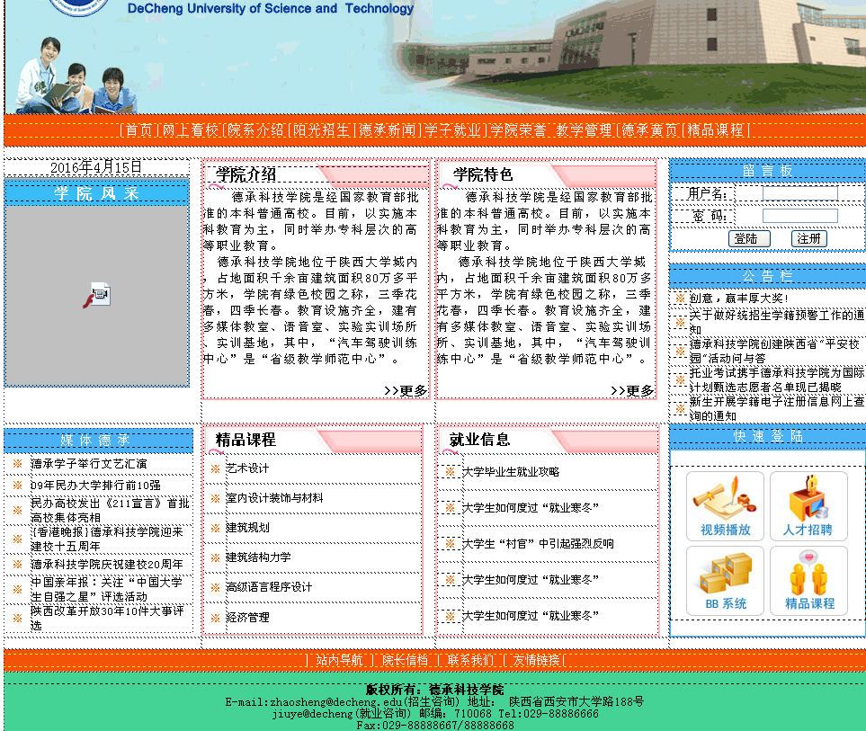

二、制作如下的页面（设置超级链接样式及图片样式）

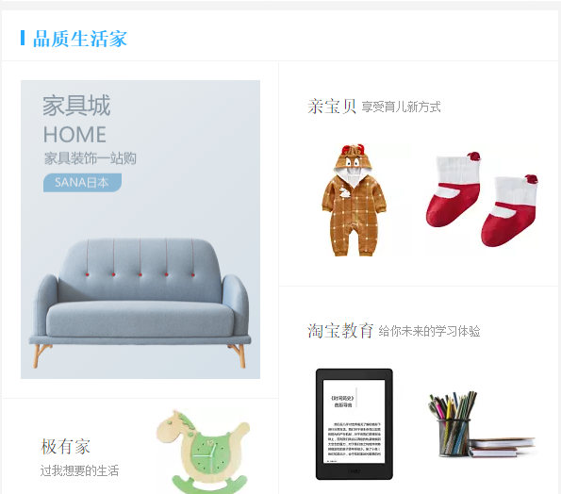4
